Принято: Утверждено:
на общем собрании работников Заведующий
протокол № 9 от 01.06.2018 МБДОУ-детский сад № 201
_________И.Г. Ларионова

Положение
об организации проведения
специальной оценки
условий труда

Екатеринбург
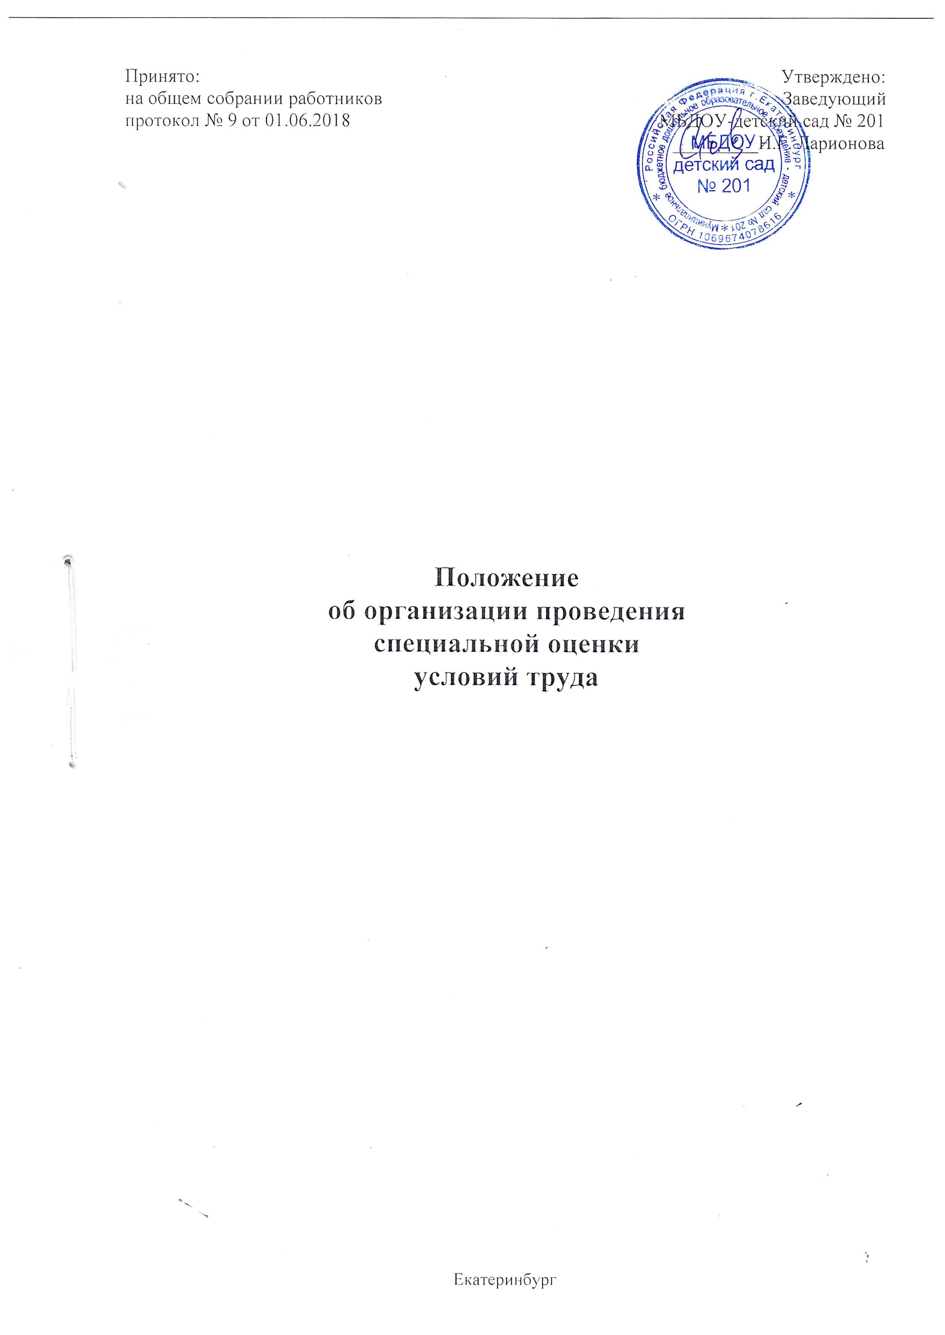

1. Положение об организации проведения специальной оценки условий труда (далее - Положение) разработано на основе норм Трудового кодекса РФ, «Федерального закона «О специальной оценке условий труда» от 28.12.2013 N 426-ФЗ, в соответствии с Трудовым кодексом Российской Федерации работодатель обязан проводить специальную оценку условий труда. Нормативной основой для проведения специальной оценки условий труда, которая включает гигиеническую оценку существующих условий и характера труда, оценку травмобезопасности рабочих мест и учет обеспеченности работников средствами индивидуальной защиты, является «Порядок проведения аттестации рабочих мест по условиям труда» (утв. приказом Минздравсоцразвития РФ от 26.04.2011 № 342н)
2. Сроки проведения аттестации устанавливаются не реже одного раза в 5 лет с момента проведения последней аттестации. Обязательной переаттестации подлежат рабочие места при изменении организации труда, замене оборудования, а также по требованию органов надзора и контроля.
3. Специальная оценка условий труда осуществляется специализированной организацией, имеющей соответствующую аккредитацию. Аттестующая организация должна быть независимым лицом по отношению к работодателю и учреждению, на рабочих местах которой проводится аттестация.
4. Для организации работы по проведению специальной оценки условий труда руководителем учреждения издается приказ, в соответствии с которым создается аттестационная комиссия, назначаются председатель, члены комиссии и лицо, ответственное за составление, ведение и хранение документации по аттестации рабочих мест.
5. Руководителем аттестационной комиссии рекомендуется назначать должностное лицо, ответственное за обеспечение охраны труда в учреждении. В состав аттестационных комиссий обязательно включают работников службы охраны труда, руководителей подразделений. Помимо этого рекомендуется привлекать также членов совместных комитетов (комиссий) по охране труда, уполномоченных (доверенных) лиц по охране труда.
6. Члены аттестационных комиссий должны быть ознакомлены с «Порядком проведения аттестации рабочих мест по условиям труда». Для обеспечения этого указанным лицам рекомендуется пройти обучение и проверку знаний требований охраны труда в аккредитованной организации, со сдачей экзаменов по билетам, с выдачей удостоверения.
7. Аттестационная комиссия учреждения:
• осуществляет методическое руководство и контроль за проведением работ по аттестации рабочих мест;
• формирует необходимую нормативно-справочную базу для проведения аттестации и осуществляет контроль правильности ее применения;
• проводит учет и составляет ведомость рабочих мест с выделением аналогичных по характеру и условиям работ;
• составляет перечень опасных и вредных производственных факторов, влияющих на состояние условий и безопасность труда на каждом рабочем месте;
• аттестует и принимает решение о дальнейшем использовании рабочих мест;
• разрабатывает План мероприятий по улучшению и оздоровлению условий труда.
8. Процедура проведения аттестации рабочих мест включает следующие этапы:
• подготовку к проведению аттестации рабочих мест по условиям труда;
• проведение аттестации рабочих мест по условиям труда;
• оформление результатов аттестации рабочих мест по условиям труда;
• реализацию результатов аттестации рабочих мест по условиям труда.
9. На каждое рабочее место составляется карта аттестации рабочего места по условиям труда установленной формы, в которой должны быть определены опасные и вредные производственные факторы, формирующие условия труда на данном рабочем месте.
10. При определении опасных и вредных производственных факторов необходимо учитывать факторы организации рабочего места, учитывающие его местонахождение, а также состав оборудования, применяемых материалов и конструкций.
11. При проведении оценки безопасности рабочего места осуществляют проверку выполнения предъявляемых к рабочему месту требований нормативных правовых актов, содержащих государственные нормативные требования охраны труда. Результаты оценки оформляют в виде Протоколов оценки безопасности рабочего места.
12. На основе анализа полученных данных соответствия безопасности рабочего места требованиям охраны труда осуществляют оценку фактического состояния степени профессионального риска на рабочих местах. Критерием для оценки является соответствие принимаемых мер безопасности степени профессионального риска, которая определяется вероятностью возникновения несчастного случая и тяжестью последствий.
13. В случае, если в результате фактической оценки условий труда по степени безопасности параметры условий труда на рабочем месте отнесены к I классу (оптимальные) или II классу (допустимые), то никаких мероприятий по управлению охраной труда не планируется. В этом случае все замечания устраняются в оперативномьпорядке, а рабочие места считаются аттестованными.
14. При отнесении условий труда к опасному классу (3.1, 3.2, 3.3) к работникам предъявляются дополнительные требования по безопасности труда, устанавливаются компенсации за работы в условиях опасности, а также планируются мероприятия по улучшению условий труда. В этом случае рабочие места считаются условно аттестованными должны быть запланированы мероприятия по улучшению условий труда.
15. При отнесении условий труда к особо опасному классу (3.4) рабочее место считается не аттестованным и подлежит незамедлительным переоснащению или ликвидации.
16. Результаты оценки фактического состояния условий труда на рабочих местах заносятся в Карту аттестации рабочих мест по условиям труда, в которой аттестационной комиссией дается заключение о результатах аттестации.
17. По результатам аттестации рабочих мест по условиям труда заполняются:
• сводная ведомость рабочих мест и результатов их аттестации по условиям труда, в которую включают сведения об аттестуемых рабочих местах и условиях труда на них, количестве занятых в этих условиях работниках, обеспеченности их средствами индивидуальной защиты;
• сводная таблица классов условий труда, установленных по результатам аттестации рабочих мест по условиям труда.
18. Аттестационная комиссия рассматривает отчет об аттестации в течение 10 календарных дней, подписывает протокол заседания аттестационной комиссии по результатам аттестации рабочих мест и передает его вместе с отчетом об аттестации руководителю учреждения.
19. Руководитель учреждения в течение 10 рабочих дней с даты поступления протокола и отчета об аттестации подписывает приказ о завершении специальной оценки условий труда и утверждении отчета о специальной оценки условий труда, а также знакомит работников под роспись с результатами специальной оценки условий труда.
20. Руководитель учреждения в течение 10 календарных дней с даты издания приказа о завершении специальной оценки условий труда и утверждения отчета о специальной оценке условий труда на бумажном и электронном носителях направляет своднуюьведомость результатов аттестации рабочих мест, а также сведения об аттестующей организации в государственную инспекцию труда.
21. По результатам специальной оценки условий труда и безопасности труда аттестационной комиссией с учетом предложений, поступивших от подразделений учреждения, отдельных работников, разрабатывается план мероприятий по улучшению и оздоровлению условий и безопасности труда в учреждении.
22. План должен предусматривать мероприятия по устранению отмеченных при аттестации рабочих мест нарушений норм и правил охраны труда, признанных условно аттестованными. В плане указываются источники финансирования мероприятий, сроки их выполнения и исполнители.
23. План подписывается председателем аттестационной комиссии и после согласования с совместным комитетом (комиссией) по охране труда, советом трудового коллектива утверждается руководителем организации и включается в коллективный договор.

